生涯規劃彈、途、漁之「識」者生存計劃
第二課節
WS(4)：職場評分紙

姓名：__________( ) 班級：___________ 日期：____________

此活動的目的在於讓學生體驗日後求職面試的過程，希望學生及早理解自己的不足之餘，並知道職場上不同職業的評分比重各有不同。

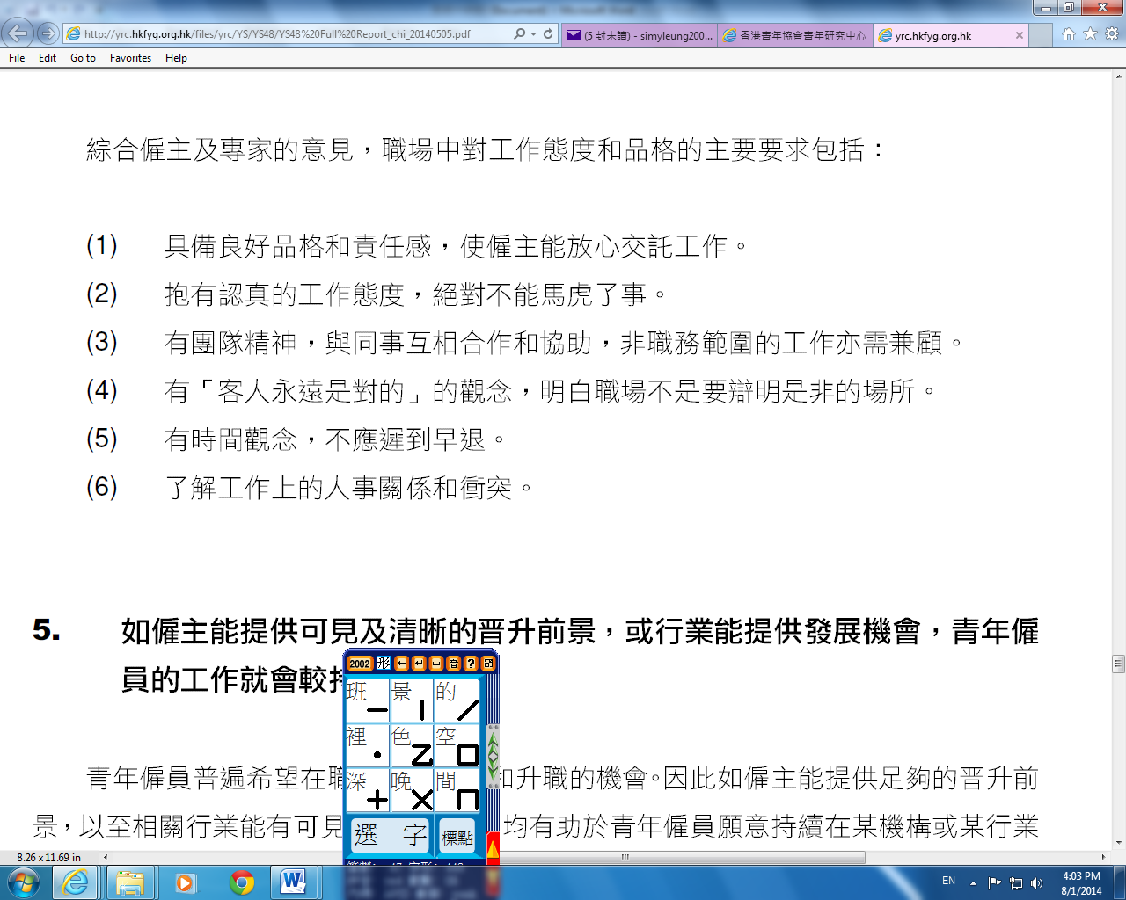

僱主及評估員卡 (四人一組：一為僱主、一為僱員、兩位旁觀評核員、一評僱主、一評僱員)
_________評估標準 | 評估申請僱員表現(請圈填)
薪酬要求：(20%)  ________________ | 薪酬要求：(_______%)  ___________ 過高、過低、合理
學歷：(20%)  中三或以下、DSE合格、副學士、專科培訓、  大學學位或以上 | 學歷：(_______%)  中三或以下、DSE合格、副學士、專科培訓、  大學學位或以上
體/技/才能：(20%)  領導能力、溝通技巧、判斷及組織能力、體能適當、運用資訊科技、運算能力、相關工作經驗等 | 體/技/才能：(_______%)  領導能力、溝通技巧、判斷及組織能力、體能適  當、運用資訊科技、運算能力、相關工作經驗等
興趣、態度與價值觀：(20%)  對職位感興趣、友善、主動、虛心、願意學習等 | 興趣、態度與價值觀：(_______%)  對職位感興趣、友善、主動、虛心、願意學習等
整體表現：(20%)  談吐、自信心、儀容 | 整體表現：(_______%)  ___________________________________________

具體情景一
廚師(社福機構)
職責範圍：
– 負責各項烹調工作，包括午餐及到會製作
– 督導學員正確使用工具、設備和清潔
申請資格：
– 中三程度及相關學歷，具三年餐飲業工作經驗
– 每星期48小時，需輪休，包括星期日及公眾假期
– 工作地點：天水圍(如有需要，會被指派到其他工作地點)

僱主 :

廚師評估標準 | 評估申請僱員表現(請圈填)
薪酬要求：(20%)  每月$10,000 - $12,000 (少於兩年經驗者)  每月$15,000 - $20,000 (兩年至五年經驗者、具良好經驗)  每月$21,000或以上 (五年經驗或以上者、具專業認證) | 薪酬要求：(_______%)  過高、過低、合理 ___________  __________________________________________  __________________________________________
學歷：(20%)  中三程度及相關學歷、專科技能培訓 | 學歷：(_______%)  中三程度及相關學歷、專科技能培訓________________________________________
體/技/才能：(20%)  體能適當、專業培訓、曾獲餐飲認證、曾受中西餐烹調系統培訓、任職經驗等 | 體/技/才能：(20%)  體能適當、專業培訓、曾獲餐飲認證、曾受中西餐烹調系統培訓、任職經驗等  __________________________________________  __________________________________________
興趣、態度與價值觀：(20%)  對職位感興趣、積極認真、虛心、願意學習  注重工作程序、整潔、刻苦耐勞、準時等 | 興趣、態度與價值觀：(_______%)  對職位感興趣、友善、主動、虛心、願意學習等
整體表現：(20%)  談吐、自信心、儀容、準時等 | 整體表現：(_______%)  ___________________________________________

具體情景二
編號：21-14-0000001 | 日期：17/09/2014 | 
職位：文員
公司/僱主名稱：某某國際集團(香港)有限公司
地區：觀塘 | 行業：商用服務業
職責： 處理一般輸入資料工作, 協助會計部門和貨倉部日常運作, 間中需外出工作或加班
資歷： 中五程度; 2年經驗; 良好粵語; 一般英語; 懂讀寫中文; 懂讀寫英文; 懂MS Excel; 懂英文打字 40 字(每分鐘); 懂中文打字 30 字(每分鐘); 可即時上班者優先
待遇： 每月$9,000 - $9,500, 有銀行假期, 花紅, 超時工作津貼 及雙糧, 星期一,五: 上午10時至下午6時半,星期二,三,四: 上午10時至下午6時及星期六: 上午10時至下午1時, 每週工作5天至5天半
申請須知：求職者可電郵(maumaucompany@gmail.com)履歷表給某某國際集團(香港)有限公司。如要索取收集個人資料聲明, 請與劉 小姐(Email)聯絡。
備註：-

僱主 :
文員評估標準 | 評估申請僱員表現(請圈填)
薪酬要求：(20%)  每月$9,000 - $9,500 (似乎經驗而定) | 薪酬要求：(_______%)  ___________ 過高、過低、合理
學歷：(20%)  中五或以上程度 | 學歷：(_______%)  中三或以下、DSE合格、副學士、專科培訓、  大學學位或以上
體/技/才能：(20%)  領導能力、溝通技巧、判斷及組織能力、體能適當、運用資訊科技、運算能力、相關工作經驗等 | 體/技/才能：(_______%)  領導能力、溝通技巧、判斷及組織能力、體能適  當、運用資訊科技、運算能力、相關工作經驗等
興趣、態度與價值觀：(20%)  對職位感興趣、友善、主動、虛心、願意學習等 | 興趣、態度與價值觀：(_______%)  對職位感興趣、友善、主動、虛心、願意學習等
整體表現：(20%)  談吐、自信心、儀容 | 整體表現：(_______%)  ___________________________________________

具體情景三
編號：33-14-0018206 TE | 日期：17/09/2014
職位：全日幼稚園助教
公司/僱主名稱：東涌BB幼稚園
地區：東涌 | 行業：教育服務業
職責： 協助教學及處理校務工作(郵寄地址:東涌逸東邨2號停車場10樓)
資歷： 中五程度; 良好粵語; 一般普通話; 良好英語; 懂讀寫中文; 懂讀寫英文; 持QKT證書
待遇： 每月$11,500或以上, 星期一至五: 上午8時半至下午5時45分及星期六: 上午8時半至下午1時, 每週工作5天半
申請須知：求職者可傳真(3100 0000)/電郵(BB@yahoo.com.hk)/郵寄履歷表給東涌BB幼稚園。如要索取收集個人資料聲明, 請與簡女士(9100 0000)聯絡。
備註：-

僱主 :
文員評估標準 | 評估申請僱員表現(請圈填)
薪酬要求：(20%)  每月$11,500-$12,000 (兩年或以下經驗)  每月$12,500-$15,000 (兩至五年經驗)  每月$15,500-$18,000 (五年或以上經驗) | 薪酬要求：(_______%)  ___________ 過高、過低、合理
學歷：(20%)  中五或以上程度;持政府認可的註冊幼師水平(「合格幼稚園教師」QKT證書 | 學歷：(_______%)  ______________程度;持政府認可的註冊幼師水平(「合格幼稚園教師」QKT證書、_____________
體/技/才能：(20%)  領導能力、溝通技巧、自設教材教具能力、運用資訊科技、具教學理念、相關工作經驗等 | 體/技/才能：(_______%)  領導能力、溝通技巧、自設教材教具能力、運用資訊科技、具教學理念、相關工作經驗等
興趣、態度與價值觀：(20%)  對職位感興趣、友善、主動、虛心、有愛心等 | 興趣、態度與價值觀：(_______%)  對職位感興趣、友善、主動、虛心、、有愛心等
整體表現：(20%)  談吐、自信心、儀容 | 整體表現：(_______%)  ___________________________________________

